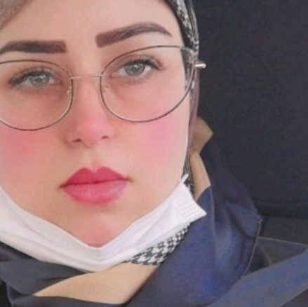




سامية لحرش
الهاتف 0696628743:
العنوان: دوار دو رافع أحصين سلا الجديدة
samia01033@gmail.com
المهارات
العربية: متمكنة
إنشاء وصيانة مدونتي -
الصرامة ، المبادرة ، الفضول -
Excel, Word البرنامج المتقنة:
, PowerPoint,

الدراسة

2003:بكالوريا علوم تجريبية.
2012:مدربة لتأهيل المربين والمعلمينش
2016:ماجيستير في علم الاحياء
2017:شهادات في مجال التعليق الصوتي والدوبلاج.
2019:استشارية اجتماعية وأسرية ومستشارة سعادة وجودة الحياة من مركز أفق الابداع للتطوير والتدريب الإماراتي aetc.
2020:مدربة معتمدة من المركز الأمريكي الكندي لتأهيل.

التجارب المهنية

كاتبة مقالات في عدة جرائد إلكترونية وورقية جريدة خبر اليوم. جريدة النيل المصرية، جريدة الفجر الإماراتي ، جريدة روتانا المصرية.
دورات واستشارات أسرية للأمهات في مرس الخير تمارة.
دورات الإذاعة المدرسية للتلاميذ في مرس الخير تمارة.
7دورات أون لاين للمركز المصري تكنو صعيدي.
دورة توعوية لمركز فضاء مستشار الحياة المحترف.
دورة مع رابطة المدربين العرب.
توقيع ثلاث كتب في المعارض الدولية للكتاب :
كتابي الأول بعنوان:خواطر.
كتابي الثاني:بين الألم والقلم رسائل تتكلم.
كتابي الثالث :حلمي الأبدي.

الهوايات
الرسم
التعليق الصوتي والدوبلاج
الكتابة

